ГБОУ СОШ №549 СП №3 город Москва
Портнова Светлана Лазаревна
Воспитатель
Конспект занятия в подготовительной группе по развитию речи «Медвежонок - Умка»
Программное содержание:
Упражнять детей различать и называть животных Севера, познакомить их с внешним видом, характерными особенностями, повадками белого медведя;
Развивать наблюдательность, память, творческое воображение, логическое и образное мышление, находчивость;
Формировать фразовую и связную речь детей при составлении описательного рассказа. Развивать связную речь детей, обогащая ее за счет введения в речь однородных второстепенных членов предложения. Учить детей строить предложения грамматически правильно, с интонационной законченностью.
Расширять словарный запас детей;
Развивать эмоциональную сферу детей, их умение сопереживать, заботиться о малышах-зверятах.
Оборудование:
Игрушки – белый медвежонок Умка, рыбка, тюлень, «Атлас для самых маленьких». Предметные картинки из серии «Животные Севера»: морж, тюлень, песец, черно-бурая лиса, нерпа, северный олень, белый медведь, морской котик. Картина «Белый медведь». Простые и цветные карандаши, картинки-схемы для составления описательного рассказа на всех детей. Мел, доска.
Предварительная работа:
Беседа «Кто живет на Севере?». Знакомство с животными Арктики, их внешним видом, повадками.
Чтение рассказов: И. Сосновский «Белый медведь», В. Снегирев «Кто властелин».
Разучивание загадок о белом медведе.
Аппликация «Белый медведь» (сделанная методом обрыва ватных дисков).

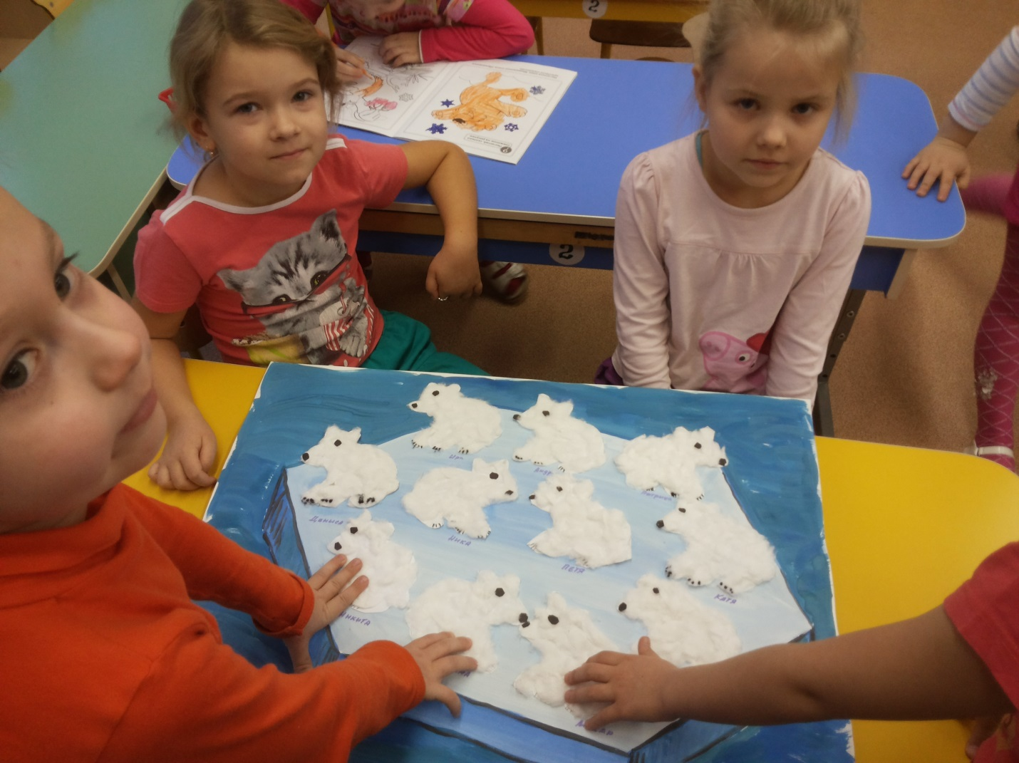

Ход занятия:
- Прислушайтесь, что вы слышите? (кто-то плачет).
Появляется маленький медвежонок.
- Кто это к нам пришел в гости?
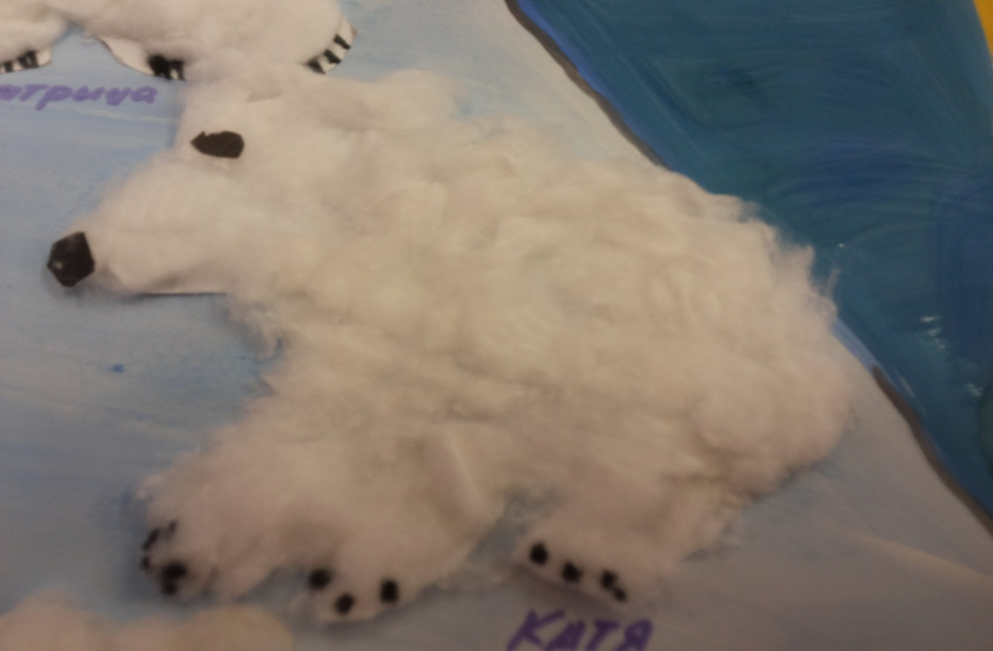
- Как его зовут? (Умка, белый медвежонок).
- Почему медвежонок плачет, как вы думаете, что с ним могло произойти? (ответы детей)
- Умка, ты, наверное, голодный?
- Чем бы вкусным его угостить? Может сладкой конфетой?
- Нет, медведи любят мелкую рыбу, морские водоросли.
- На тебе, Умка, рыбку, не плачь.
- Поможем Умке найти своих родителей?
- Как же мы узнаем, где они живут? (прочитать из энциклопедии, найти в атласе, посмотреть на глобусе).
- Посмотрим на глобус, где живут белые медведи?
- На чем же можно отправиться на Северный Полюс? (на поезде, автобусе, собачьих упряжках, самолете).
- Самолет, он быстрее и надежнее! Полетели!
Физкультминутка "Самолет"
Руки в стороны - в полет
Отправляем самолет.
Правое крыло вперед,
Левое крыло вперед.
Раз, два, три, четыре –
Полетел наш самолет.
- Вот мы с вами и прилетели на Северный Полюс. Выходите. (дети поеживаются)
- Что-то я немного замерзла. А вы, ребята, не замерзли.
- Посмотрите, а нашему Умке ну ничуть не холодно. Почему же белый медвежонок не мерзнет? (летом под шкурой накапливается толстый слой жира).
- Расскажите, какая шкура у медведя? (теплая, жесткая, короткая, белая).
- У нас в гостях маленький белый медвежонок, а какой же большой медведь?
Он черный, нет…
Он слабый, нет, он…
Он медлительный, нет, он быстрый
Он травоядный, нет…
Он неуклюжий, нет…
- Скажите, есть ли у медведя враги? (нет)
- Кто для него самый опасный? (человек)
- С кем медведь живет по соседству? (морж, тюлень, морские котики, песец, нерпа)
- Где мы могли видеть белого медведя? (в книгах, на фото, в кино)
- У меня есть для вас 2 картины (смотрят молча 2 мин, подхожу к каждому индивидуально и спрашиваю, что видят на картине).
- Я предлагаю составить рассказ про Белого медведя.
- Умка, слушай, правильно ли мы будем составлять.
- Кто это? (белый медведь)
- Где живет Белый медведь? (он живет далеко на Севере в Арктике, где много снега и льда).
- Какой он, Белый медвежонок? Назовите слова-признаки (он большой, белый, сильный, быстрый, хищный, ловкий).
- Какое тело у белого медведя, чем оно покрыто? (Длинное, большое, сильное, покрыто густой, длинной, белой шерстью).
- А какая шея у белого медведя? (Длинная).
- Какие у белого медведя лапы?(4 лапы с короткими, но острыми когтями. Лапы у него очень широкие, поэтому он может долго и быстро плавать, подошвы покрыты густой шерстью, так что лапы не мерзнут).
- Чем питается белый медведь? (Ловит рыбу, собирает морские водоросли).
- А что еще он умеет делать? Назовите слова-действия. (Нырять, плавать, охотиться, подкрадываться, бегать, ходить, съезжать с горки).
- А теперь, кто из вас хочет рассказать о белом медведе?
- А кто из вас хочет рассказать о белом медведе один?
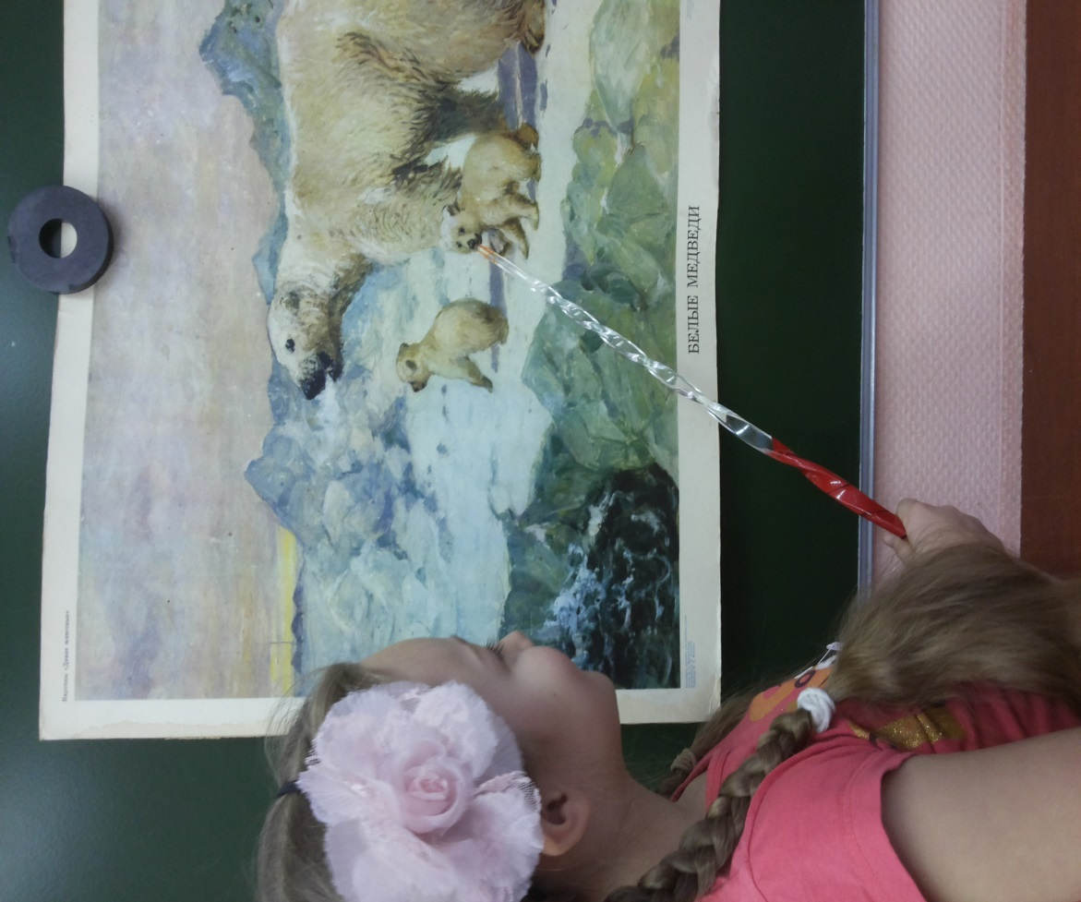
- Белых медведей на Земле осталось не так уж много, поэтому охота на них запрещена, они занесены в «Красную книгу».
Мы помогли Умке вернуться домой и нам тоже пора возвращаться. Наше путешествие закончилось. Много интересного и увлекательного вы узнали про белых медведей?
